**О сроках и местах подачи заявлений на сдачу итогового  
сочинения (изложения) в 2024-2025 учебном году**

**Регистрация и подача заявлений проходит в образовательных организациях, в которых обучающиеся осваивают образовательные программы среднего общего образования.**

**Заявление на участие в итоговом сочинении (изложении) необходимо подать не позднее чем за 2 недели до даты его проведения:**

* **до 20 ноября 2024 года — для участия 4 декабря 2024 года;**
* **до 22 января 2025 года — для участия 5 февраля 2025 года;**
* **до 26 марта 2025 года — для участия 9 апреля 2025 года.**

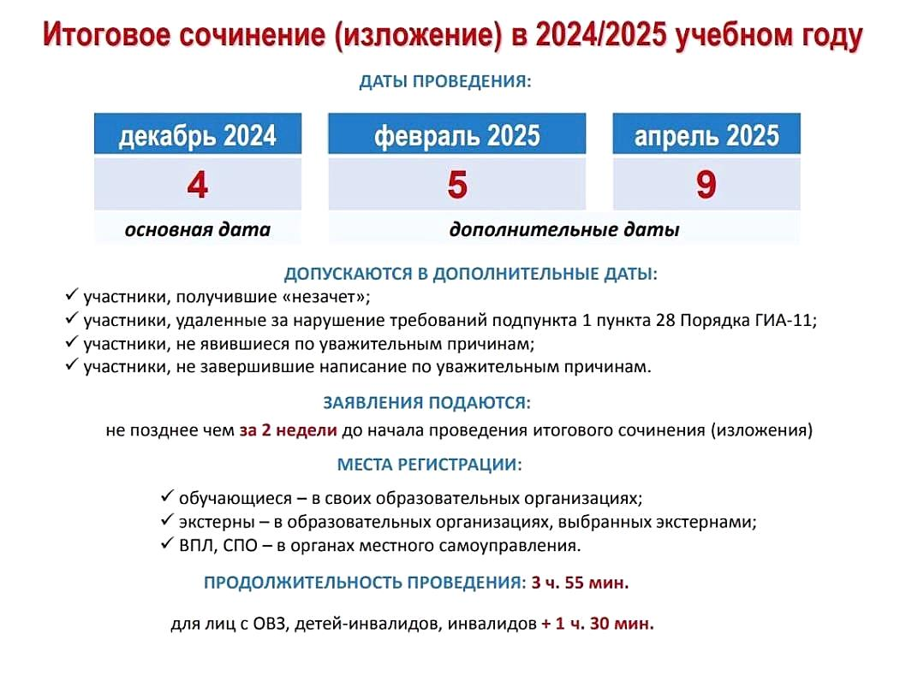

**Выпускники текущего года могут ознакомиться с результатами итогового сочинения (изложения) в образовательных организациях, в которых осваивают образовательные программы среднего общего образования.**

**Ознакомление с результатами сдачи итогового сочинения (изложения) может быть осуществлено участником итогового сочинения (изложения) самостоятельно через автоматизированную информационную систему «Результаты ЕГЭ» (http://check.ege.edu.ru).**

**Результаты итогового сочинения (изложения) будут известны не ранее чем через 14 календарных дней с даты проведения итогового сочинения (изложения).**

**Результат итогового сочинения (изложения) как допуск к ГИА действителен бессрочно.**

**Вся информация об итоговом сочинении (изложении) размещена на официальных электронных ресурсах:** [**https://obrnadzor.gov.ru.**](https://obrnadzor.gov.ru/) [**http://fipi.ru.**](http://fipi.ru/) [**http://www.ege.edu.ru.**](http://www.ege.edu.ru/)